Phần I. Giới thiệu chung
  - Giới thiệu dự án
    - Tên dự án: Thiết kế Ebook “Cẩm nang chinh phục điểm 8+ môn Toán học – Kỳ thi tốt nghiệp THPT”
    - Mục tiêu dự án: Xây dựng Ebook tóm tắt các kiến thức trọng tâm, sơ đồ tư duy và bộ câu hỏi vận dụng cao nhằm hỗ trợ học sinh lớp 12 tự học và ôn thi hiệu quả.
    - Thời gian thực hiện: 1 tuần
  - Vai trò cá nhân trong nhóm
    - Chức vụ: Thành viên phụ trách ban nội dung
    - Nhiệm vụ:
+ Quản lý, sắp xếp lịch trình thực hiện
+ Tổng hợp kiến thức
  - Các công cụ hợp tác trực tuyến được sử dụng
- Quản lý tiến độ: Trello - Dùng để thiết lập mô hình Kanban, chia nhỏ các đầu việc biên soạn tài liệu và theo dõi deadline của từng thành viên.
- Soạn thảo cộng tác: Google Docs – Dùng để cả nhóm cùng vào viết nội dung bài học, biên tập lời giải và sửa lỗi chính tả trực tiếp theo thời gian thực.
- Giao tiếp nhóm: Microsoft Teams / Discord – Dùng để họp nhanh (Quick meeting) chốt cấu trúc cẩm nang và nhắn tin trao đổi học thuật hàng ngày.
- Lưu trữ và chia sẻ: Google Drive – Dùng để lưu trữ kho tài liệu tham khảo (Sách giáo khoa, đề thi minh họa của Bộ GD&ĐT) và các file thiết kế, hình ảnh minh họa cho cẩm nang.
Phần 2. Nhật ký minh chứng
Nhóm chúng tôi đã thiết lập một bảng công việc (Board) trên Trello với quy trình Kanban gồm 4 cột trạng thái: Cần làm (To-do) → Đang làm (Doing) → Chờ duyệt (Review) → Hoàn thành (Done).
Với vai trò là người Biên soạn nội dung, tôi đã sử dụng Trello để tự quản lý công việc của mình như sau:
- Nhận việc và Đặt hạn chót (Deadline): Tôi tự tạo (hoặc được giao) các thẻ nhiệm vụ (Cards) cụ thể gắn với tên tài khoản của mình. Ví dụ: "Biên soạn Sơ đồ tư duy tác phẩm Vợ nhặt", "Thiết kế bộ 20 câu hỏi trắc nghiệm Lịch sử thế giới". Tôi luôn cài đặt tính năng Dates để nhắc nhở deadline trước 1 ngày.

- Sử dụng Checklist để chia nhỏ tác vụ: Đối với các nhiệm vụ lớn như biên soạn tài liệu, tôi chia nhỏ thành các bước trong mục Checklist của thẻ (Ví dụ: Bước 1: Đọc SGK và tổng hợp kiến thức cơ bản; Bước 2: Vẽ sơ đồ tư duy bằng Canva; Bước 3: Đưa lên Google Docs). Việc tích chọn (v) vào từng ô giúp tôi kiểm soát được mình đã đi đến đâu.
- Cập nhật trạng thái liên tục: Tôi chủ động kéo/thả thẻ nhiệm vụ của mình từ cột To-do sang Doing khi bắt tay vào làm, và chuyển sang Review để trưởng nhóm hoặc các thành viên khác vào góp ý trước khi chuyển hẳn sang Done.
- Phân tích hiệu quả của công cụ đối với cá nhân
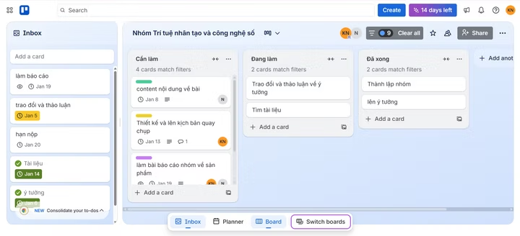
  - Ưu điểm: Trello giúp tôi có cái nhìn tổng quan về khối lượng công việc của mình trong tuần, tránh việc bị sót bài hoặc quên deadline nộp tài liệu cho nhóm. Tính năng nhãn màu (Labels) giúp tôi phân biệt được việc nào khẩn cấp cần làm trước (nhãn Đỏ) và việc nào có thể làm sau (nhãn Xanh).
  - Hạn chế cá nhân gặp phải: Đôi khi do mải làm nội dung trên Google Docs, tôi bị quên không lên Trello để chuyển trạng thái thẻ (từ Doing sang Review), khiến các bạn trong nhóm tưởng tôi chưa làm xong và vào nhắc nhở. Sau đó tôi đã phải tập thói quen mở Trello song song với các tab làm việc khác.
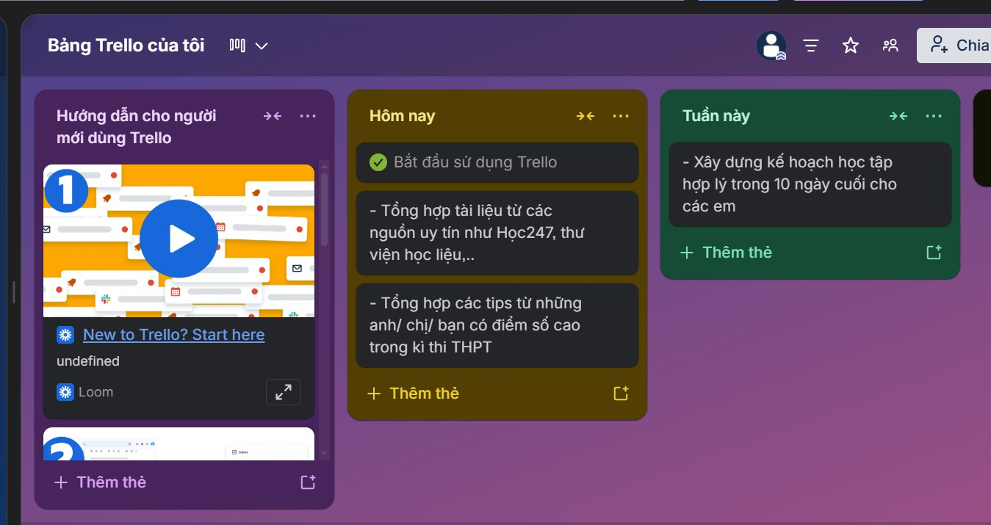

2.2. Công cụ soạn thảo tài liệu cộng tác (Google Docs)
- Mô tả hoạt động đóng góp nội dung của cá nhân
Sau khi đã thống nhất đề cương và phân chia nhiệm vụ trên Trello, nhóm chúng tôi sử dụng một file Google Docs chung để tiến hành biên soạn nội dung cho cuốn Cẩm nang ôn thi THPT. Với phần việc được giao, tôi đã thực hiện các hoạt động trực tiếp trên file này:
  - Biên soạn nội dung trực tiếp: Tôi không làm riêng ở máy cá nhân rồi sao chép vào mà gõ nội dung trực tiếp trên không gian chung. Tôi chịu trách nhiệm viết nội dung bài học, định dạng các đề mục (Heading 1, Heading 2) theo đúng quy chuẩn chung của nhóm.
  - Sử dụng tính năng Gợi ý (Suggesting): Khi đọc qua phần nội dung ôn tập của các thành viên khác, thay vì sửa đè lên chữ của bạn, tôi chuyển sang chế độ "Gợi ý" để sửa các lỗi chính tả, câu cú hoặc đề xuất bổ sung thêm các bộ câu hỏi trắc nghiệm mới.
  - Bình luận và Phản hồi (Comments): Tôi chủ động quét chọn những đoạn kiến thức còn mơ hồ hoặc cần kiểm tra lại tính chính xác (ví dụ: một mốc sự kiện Lịch sử hoặc một công thức Toán), sau đó sử dụng tính năng @tên_thành_viên để tag bạn phụ trách vào cùng thảo luận giải quyết.
- Phân tích hiệu quả và thách thức đối với cá nhân
  - Hiệu quả: Google Docs giúp tôi tiết kiệm 80% thời gian so với cách làm truyền thống (mỗi người viết một bản Word rồi gửi qua Zalo để trưởng nhóm tổng hợp). Tôi có thể nhìn thấy các bạn khác đang viết gì để điều chỉnh độ dài bài viết của mình cho đồng đều, không bị trùng lặp kiến thức.
  - Thách thức & Giải pháp: Khi 4-5 người cùng vào gõ chữ một lúc, màn hình bị nhảy liên tục và đôi khi vô tình xóa mất định dạng hoặc xóa nhầm ý của nhau. Giải pháp: Tôi đã tận dụng tính năng "Lịch sử phiên bản" (Version History) để khôi phục lại đoạn văn bản cũ, đồng thời quy định với nhóm là mỗi người chỉ viết đúng trong "vùng đất" (section) đã được chia sẵn của mình.
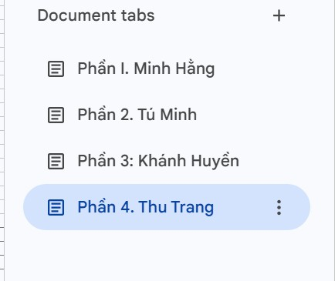

2.3. Công cụ giao tiếp nhóm (Microsoft Teams / Discord)
- Mô tả hoạt động tương tác, thảo luận của cá nhân
Để đảm bảo dự án chạy mượt mà trong 1 tuần, công cụ giao tiếp là "trụ sở chính" để tôi kết nối với mọi người. Tôi đã chủ động tương tác qua các hoạt động:
  - Tham gia họp trực tuyến (Voice/Video Call): Tôi tham gia đầy đủ 2 buổi họp quan trọng của nhóm: Buổi đầu tuần (Họp phân chia các chương mục trong Cẩm nang ôn thi) và Buổi cuối tuần (Họp nghiệm thu, duyệt lại file PDF trước khi hoàn thành). Trong cuộc họp, tôi bật micro để báo cáo tiến độ và góp ý phản biện về mặt sư phạm cho các phần kiến thức.
  - Thảo luận thường nhật trong các kênh (Channels): Nhóm chia nhỏ các kênh chat như #thông-báo, #thảo-luận-nội-dung, #góp-ý-thiết-kế. Tôi thường xuyên nhắn tin vào kênh #thảo-luận-nội-dung để hỏi ý kiến mọi người về việc nên chọn đưa dạng bài tập nào vào cẩm nang để học sinh dễ hiểu nhất.
  - Sử dụng tính năng Thả cảm xúc (Reactions) và Tag tên (@): Để tránh làm loãng kênh chat nhưng vẫn thể hiện mình đã đọc thông tin, tôi thả các biểu tượng (👍) vào các thông báo của trưởng nhóm. Khi cần duyệt gấp bài, tôi tag trực tiếp người có trách nhiệm.
- Phân tích hiệu quả và thách thức đối với cá nhân
  - Hiệu quả: Trao đổi thông tin tức thời, giải quyết các bất đồng về mặt kiến thức rất nhanh thông qua việc chia sẻ màn hình (Screen Share) trực tiếp lúc họp để cả nhóm cùng sửa.
  - Thách thức & Giải pháp: Do mỗi người có một lịch học, lịch đi kiến tập khác nhau nên nhiều khi tôi nhắn tin hỏi ý kiến chuyên môn nhưng vài tiếng sau nhóm mới rep, làm chậm tiến độ viết bài của tôi. Giải pháp: Tôi đã chủ động đặt câu hỏi
kèm theo các phương án lựa chọn (A, B, C) để các bạn bận rộn chỉ cần thả tim vào phương án họ chọn, giúp chốt ý kiến nhanh hơn.
